İçindekiler

ÖZET 1

1. GİRİŞ 1

2. RÜZGAR ENERJİSİ 2015 VERİLERİ 1

3. RÜZGAR TÜRBİNLERİ 2

Kaynakça 2

# 

# ÖZET

Bu bitirme çalışmasında 0.6 metre çaplı, üç kanatlı ve yatay eksenli bir rüzgar türbinin tasarımı yapılmış, 3D yazıcıda mekanik parçaların üretimi gerçekleştirilmiş ve Arduino ortamında yaw/pitch kontrol algoritması geliştirilmiştir.

# 1. GİRİŞ

Fosil yakıtların ve kömürün bir asrı aşkın bir süredir kullanılıyor olması, uzay boşluğu ve yeryüzü arasında mevsimsel değişikliklere yol açacak mertebede COx ve NOx biriktirmiştir. Sanayi yöneticileri ve devlet yöneticileri arasında farklı görüşlere rastlansa da genel kanı Dünya’nın bir bütün olarak ısındığı yönündedir. Bunun sebebi olarak günlük bazda kullanılmakta olan içten yanmalı makineler, kömür yakan enerji santralleri ve benzerleri görülmektedir. Bu sera gazı yayan unsurların yanına, atıklarının etkisinin azalması asırlar sürebilen nükleer enerji santralleri ve petrol fiyatlarının dalgalanması eklenince otoriteler arasında temiz ve ucuz enerji üretim yöntemlerine geçilmesi gerektiğini düşünen bir kamuoyu oluşmuştur. Modern örneklerinin temelleri 20. yy’nin başlarında atılan rüzgar türbinleri bu vesileyle enerji sektörünün merceği altına girmiştir.

# 2. RÜZGAR ENERJİSİ 2015 VERİLERİ

Rüzgardan elektrik elde etmek, dünyada ortalama 30 $/MWh üretim maliyetiyle piyasadaki en ucuz elektrik üretim yöntemidir [1]. Rüzgar enerjisinin bu yönü, yatırımları da artırmaktadır. 2015 yılında toplam kurulan güç miktarı ilk kez 60 GW barajını geçip 63.46 GW kurulum yapılmış; toplam kurulu güç 432.9 GW’a yükseltmiştir [1]. Çin 2015 yılında tek başına 30.75 GW kurulum yapmış; onu sırasıyla ABD, Almanya, Brezilya ve Hindistan takip etmiştir [1].

Ülkemizde 2015 sonu itibariyle kurulu güç 2012 yılındaki değerini ikiye katlamıştır. 2015 yılında rekor kırılmış ve 965 MW kurulum gerçekleşmiştir. Toplam kurulu gücün GWEC 4694 MW olduğunu, TÜREB ise 4718 MW olduğunu söylemektedir [1] [2].

# 3. RÜZGAR TÜRBİNLERİ [3]

Rüzgar türbinleri rotorun dönüş eksenine göre ayrılırlar. Piyasada üretilmekte olan türbinlerin büyük çoğunluğu yatay eksen türbinlerdir. Bu sebeple, bu çalışmda yatay eksen türbinler incelenmiştir.

## 3.1 Yatay Eksen Rüzgar Türbini

Verim olarak üstünlüklerini kanıtlayan yatay eksen türbinler üretici şirketlerin tercihi olmuştur. Piyasada deneysel veya özel kullanım haricinde kullanılan dikey eksen türbin sayısı çok azdır.

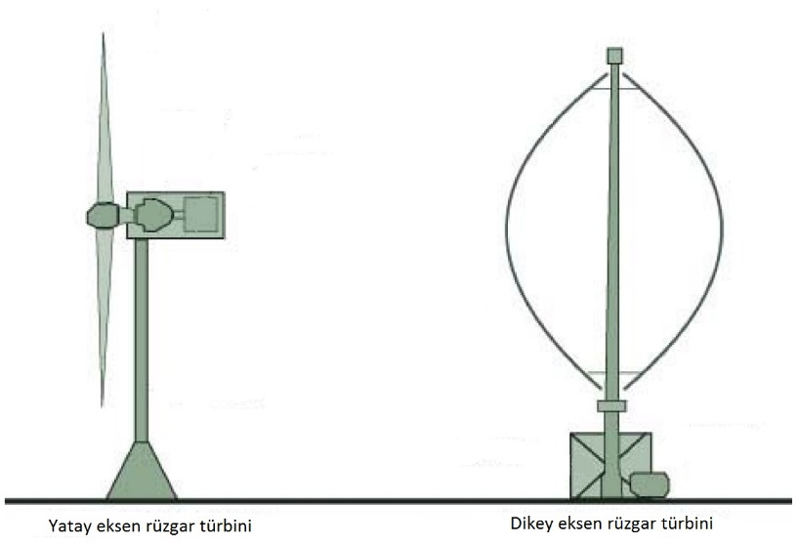

**Şekil 3:** Yatay eksen ve dikey eksen rüzgar türbini

Türbin Bileşenleri

Rotor

Rotor rüzgardaki mekanik enerjiyi yakalar; kanat ve kanat merkezinden oluşur. Tek kanatlı, iki kanatlı veya üç kanatlı olabilir. Küçük türbinlerde (10 kW ve altı) dört veya beş kanatlı modeler görülebilir. Küçük türbinlerde sabit pitch açılı kanatlar kullanılırken büyük türbinlerde aktif pitch kontrollü tasarımlar tercih edilmektedir.

***Aktarma Organı***

Rotor, yakaladığı enerjiyi aktarma organlarıyla jeneratöre aktarır. Aktarma organı genellikle redüktör dişli sisteminden oluşur. Rotor jeneratörün elektrik üretemeyeceği açısal hızlarda dönmektedir. Bu sebeple rotor ile jeneratör bir redüktör dişli sistemi ile bağlanır ve rotor devri yükseltgenerek jeneratöre aktarılır.

***Jeneratör***

Elektriğin üretildiği kısımdır. Jeneratörler alternative akım kaynağıdır. Çoğunlukla indüksiyon jeneratörü veya senkron jeneratörler kullanılır. Şebeke frekansından farklı frekanslarda üretilen AC gerilim, 60 Hz frekansa çekildikten sonra şebekeye aktarılır.

***Beşik ve Yaw Sistemi***

Beşik jeneratör, yaw sistemi, aktarma organı ve kontrolör için saklama kabı görevi görür. Ayrıca üst aksamın yaw sistemi ile kuleye bağlanmasını da sağlar.

Yaw sistemi, rotorun, kule ekseni etrafında dönmesini ve rotorun rüzgarı karşıdan almasını sağlar. Küçük türbinlerde, türbin arkasındanki yatay stabilizörler bu işi görürken, büyük türbinlerde kütleden ötürü aktif kontrol gerekmektedir.

***Kule ve Zemin***

Türbin en nihayetinde kuleye oturtulur. Rüzgar hızı irtifa ile doğru orantılıdır. Kule uzunluğu, bu ilişki göz önünde bulundurulara seçilir. Kule uzunluğu, coğrafi şartlara göre belirlenecek minimum uzunluktan kısa kalmamak şartıyla en az rotor çapının 1-1.5 katı uzunluğunda olmalıdır.

***Kontrol Sistemi***

Türbin verimi ve işletim kolaylığı açısından kontrol sistemi önemli role sahiptir. Rüzgar şartlarına göre türbini manipüle edip aşırı yüklemeyi önlemek ve rüzgardan maksimum enerjiyi çıkarmaya çalışmak kontrol sisteminin görevidir. Kontrol sistemi aşağıdaki elemanlardan oluşur:

* Sensörler (sıcaklık, rüzgar hızı, rüzgar yönü ve sair)
* Eyleyiciler (yaw ve pitch motorları)
* Güç yükselteçleri (sürücü devreler)
* Denetleyici

# 4. TÜRBİN TASARIM PARAMETRELERİ

Yatay eksen rüzgar türbinleri 5 tasarım parametresi çerçevesinde tasarlanır. Bu parametreler aşağıdaki gibidir:

1. Uç hız oranı: Rotor ucu çizgisel hızının rüzgar hızına oranı olarak tanımlanır.
2. Rotor sayısı
3. CL / CD oranı yüksek bir kanat profili: NACA5518
4. α hücum açısı: En yüksek CL / CD oranının elde edildiği hücum açısı.
5. Rotor yarıçapı

# Kaynakça

|  |  |
| --- | --- |
| [1] | GWEC, «Global Annual Report,» GWEC, 2016. |
| [2] | TÜREB, «New report by Turkish Wind Energy Association,» TÜREB. |
| [3] | M. O. Yılmaz, «MST Raporu - Küçük Çaplı Rüzgar Türbin Tasarımı,» İstanbul, 2015. |
| [4] | TÜREB, «Türkiye Rüzgar Enerjisi İstatistik Raporu Ocak 2015,» Türkiye Rüzgar Enerjisi, 2015. |